Карта урока для организации занятий с использованием
электронного обучения и дистанционных образовательных технологий

Учитель | Хиркина В.В.
Предмет | Математика
Класс | 4-б
Дата проведения урока | 06.05.2020
Тема урока | Письменное деление на трёхзначное число вида 8184 : 341
Основные изучаемые вопросы | Умножение и деление многозначных чисел
Тип урока | Оффлайн, WhatsApp https://chat.whatsapp.com/D1vSHOuOSU7AnpkCmpsntV
Форма обратной связи | Фотография домашней работы
Задания
1.Работа по учебнику
1)Рассмотреть алгоритм деления (с.73)
2)Выполнить деление с устным объяснением (№284)
3)Решить «цепочку» на полях
Домашнее задание | №285 (1-ый столбик), №286
Критерии оценивания | «5» - работа выполнена без ошибок, «4» - 1-2 ошибки; «3» - 3-ошибки

Вопросы можно задать по адресу электронной почты wikahirkina@mail.ru или в мессенджерах: WhatsApp (№ 8-928-289-77-95)

с 9.00 до 9.30 (время фактического проведения урока),
с 12.30 до 13.00 (часы неаудиторной занятости, проведение индивидуальной
консультации)
Выполненное практическое задание необходимо предоставить в любом доступном формате (скан, фотография, документ MS Word; указывается вариант, которым владеет учитель и учащиеся (группы учащихся)):
- письмом на адрес электронной почты для обратной связи;
- сообщением в WhatsApp № 8-928-289-77-95

При отправке ответа в поле «Тема письма» и названии файла укажите свои данные: класс, учебный предмет, фамилию, имя и отчество.

Карта урока для организации занятий с использованием
электронного обучения и дистанционных образовательных технологий

Учитель | Хиркина В.В.
Предмет | Родной язык (литературное чтение на русском языке)
Класс | 4-б
Дата проведения урока | 06.05.2020
Тема урока | Г.С. Колесников «Судьба степного орла»
Основные изучаемые вопросы | Краткая биография Г.С. Колесникова и его рассказ из сборника «Судьба степного орла»
Тип урока | Оффлайн, WhatsApp https://chat.whatsapp.com/D1vSHOuOSU7AnpkCmpsntV
Форма обратной связи | Фотография домашней работы
Задания
1.Прочитать краткую биографию Колесникова
Человек знакомится с природой родной земли, конечно, не по книгам. Она — вокруг, и она — сама живая литература. Но хорошие книги помогают человеку осознать её красоту, как высокую и непреходящую ценность, пробуждают в нем желание изучать её, преобразовывать и беречь.
К таким книгам можно отнести и сборники рассказов ростовского писателя Г. Колесникова «Белая западинка» и «Судьба степного орла».
Писатель прожил долгую жизнь. Он человек большого и трудного опыта. Этот опыт и определил содержание его литературной работы — природа Севера, природа Дона, жизнь современного села.
Гавриил Семёнович Колёсников родился на Волге, в Самаре. Комсомольская юность прошла в заволжской деревне. В середине 30–х годов окончил в Москве институт и работал экономистом в нефтяной промышленности. Затем на долгие годы судьба связала его с Дальним Севером, с таёжным колымским краем. И вот уже более четверти века он живёт на Дону.
Человек — главный герой книги Г. Колесникова «Судьба степного орла», рассказывающей о природе донского края, об удивительных открытиях, которые делают в ней сельские школьники и их учитель, верный и добрый друг Пал Палыч. И неважно, что большинство этих «открытий» давным–давно известно людям. Ребята умеют удивляться и радоваться всему по–новому.
В рассказах Г. Колесникова есть ещё один герой — это природа. Писатель учит нас не только знать и любить её, но и бережно охранять, разумно преобразовывать, ибо она принадлежит всем: и нам, и тем, кто придёт после нас.
ЕЖИНАЯ БЕДА
Прокладывали у нас в степи дорогу. Настоящую — с твёрдым покрытием. Полотно такой дороги, прежде чем положить на него асфальт, обильно поливают расплавленным битумом. И надо же было одному незадачливому ежу выбежать из лесной полосы на такую липучку! Прилип он к ней намертво. И, наверное, раздавили бы ежа тяжёлые катки во время работы, если бы не заметил его наш второй «Б».
Мы шли в этих местах походом по родному краю с Пал Палычем. Он никогда не упускал случая походить с нами по степи. И, как я теперь понимаю, интересно нам было с Пал Палычем потому, что ему самому было не менее интересно с нами.
Наташа Гончаренко осторожно отлепила ёжа и положила на траву. Но двигаться он не мог: так сильно залепила беднягу чёрная смола.
— Пропадёт он, ребята, — сказал Вася. — Жалко зверушку.
— Верно! К ветеринару его надо. Может, он что-нибудь придумает. Только вот кто понесёт?..
Пал Палыч ждал. А мы стояли молча, стараясь не смотреть друг на друга. Идти-то вёрст пять — мы далеко ушли от хутора. Да и прерывать такой интересный поход никому не хотелось.
— Я понесу, — выдвинулся вперёд Вася.
Все сразу обрадовались и стали наперебой давать ему советы, как удобнее нести эту живую колючку.
Пока мы спорили, верный Васин друг Коля раздобыл у дорожников лист фанеры и положил на него ежа. Лучше придумать было нельзя, а уж для друга Коля готов был постараться.
Нужно сказать, что Василий не отличался атлетическим сложением. Был он невелик ростом, молчалив и застенчив. Девчонки смеялись: мужичок с ноготок! Вася не обижался. А когда однажды он вытащил за косу одну из насмешниц, едва не утонувшую в коварном омуте в общем-то не особенно глубокого Маныча, смеяться над ним перестали. Да и Коля не давал приятеля в обиду, хотя сам был насмешником, каких поискать. Среди нас он, выделялся высоким ростом, за что чуть было не получил, как дядя Стёпа, прозвище «каланча», но вовремя и ловко вывернулся.
— В России было два великих человека: дядя Стёпа и Пётр Первый. Теперь третьим стану я. В такой компании я согласен. Спасибо за внимание! — И под хохот всего класса он комически раскланялся, делая вид, что подметает пол широкополой шляпой. Уже тогда был он у нас ещё и великим артистом…
Вася топтался у фанерки с ежом, примерялся так и этак, не зная, с какой стороны за неё взяться.
— Я тоже пойду! —неожиданно шагнул вперёд Коля. — Один Васька не донесёт. Ёж тяжёлый.
— Ну вот, теперь и совсем ладно! —вздохнул с облегчением Пал Палыч. Он было уже с беспокойством поглядывал на щуплого Васю.
Как-то так всегда у нас получалось, что если возникало в классе трудное дело, брались за него Вася с Колей. Мы не сомневались, что ёж в надёжных руках, и спокойно отправились дальше по намеченному маршруту.
Ёж оказался действительно тяжёлым. Нести его на фанерке, как на подносе, было страшно неловко. Попробовал Вася взять этот «поднос» на плечо, да чуть было ежа не уронил. Наконец, изобретательный Николай приспособил фанерку с ежом на голову и, ловко балансируя, нёс её без особых усилий. Вася на такой рискованный трюк не решался. Пять вёрст — не шутка. Хорошо ещё, водитель попутной машины подвёз. Ему тоже было жалко бедолагу–ежа.
Ветеринарный врач в нашем хуторе — душой настоящий Айболит, а вид у него, как у Бармалея: борода клином, нос крючком, очки чёрные и чуб седой свисает прямо на глаза.
— Эт–та что за пациенты? — Доктор грозно вскинул очки на лоб.
— Ёж, — оробел Вася.
— К дороге он прилип, Захар Степанович, — объяснил Коля.
— Не тараторьте. Не торопитесь. Поспешение всегда во вред делу. Быстро, но не спеша! Не Захар я, а Захарий — Захарий Степанович! А вас-то самих как зовут, добрые души? Ага! Николай и Василий. Очень хорошо. Так, значит, прилип зверь к дороге? Беда!
За разговорами Захарий Степанович времени не терял. Он надел толстые кожаные перчатки — голыми руками ежа не возьмёшь. Повернул его брюшком к свету.
— Плохи наши дела, ребята. Весь он в липучей смоле. И лапки у него к шёрстке прилипли. Главное, ничем её, проклятую, отмыть невозможно. Тут самый сильный растворитель требуется.
Захарий Степанович вздохнул. У Васи покраснел нос и на глаза навернулись слезы.
— Что же делать, Захарий Степанович?
— Интересно, чем дорожники руки отмывают после работы?
— Они бензином моют, мы видели, — живо отозвался Коля.
— Бензином?! Это идея. Попробуем и мы, очищенным… Мне с аэродрома прислали четверть. Я у них сторожевого пса вылечил. Лапу занозил, разбойник.
Доктор открыл окно, поставил на подоконник плоскую эмалированную ванночку с бензином и посадил туда ежа. Потом острым скальпелем вырезал в листе картона небольшое окошко и выставил через него ежиную мордочку на свежий воздух. Бедный зверёк был покорён и ко всему равнодушен.
Друзья смотрели на доктора с тревогой и надеждой.
— Вот такая-то история, товарищ Ёж! Наука и техника доброе дело. Но их ой как опасаться следует! Особенно ежам.
— Захарий Степанович! —закричал Вася. — Он лапками бензин бултыхает! Весь подоконник забрызгал!
— Отлично, Вася! Значит, действует. Отклеились лапки. Пусть побултыхается. Лишь бы в парах бензина не задохнулся. Сейчас мы его ещё в мыльной воде искупаем.
Доктор вынул ежа из ванночки с почерневшим бензином и начал полоскать в большом тазу с тёплой пенной водой…
Ежа удалось отмыть, но он, хоть и двигал лапками, все так же безучастно лежал на подоконнике—и живой, и неживой.
Вынесли «больного» в сад, на зеленую траву, на свежий воздух.
— А вы, друзья, идите домой, — ласково сказал Захарий Степанович. — Вы своё сделали. Теперь уж я сам за ним присмотрю.
На другой день к ветеринарному врачу пришёл весь наш второй «Б» —справляться о здоровье ежа.
Захарий Степанович вышел к нам на крыльцо и развёл руками.
— Как его здоровье, спрашиваете? Не знаю. — Он потомил нас с минуту, а потом широко улыбнулся: — Думаю, будет жить ваш ёж. Отдышался он на зеленой травке, подсох после купания и самоходом ушёл по своим ежиным делам. А куда — не скажу! Мне он об этом не доложил. И даже спасибо не сказал, невежа!
 | 3.Обсуждение прочитанного (WhatsApp)
Домашнее задание | Прочитать другие рассказы из сборника

Вопросы можно задать по адресу электронной почты wikahirkina@mail.ru или в мессенджерах: WhatsApp (№ 8-928-289-77-95)

с 9.40 до 10.10 (время фактического проведения урока),
с 12.30 до 13.00 (часы неаудиторной занятости, проведение индивидуальной
консультации)
Выполненное практическое задание необходимо предоставить в любом доступном формате (скан, фотография, документ MS Word; указывается вариант, которым владеет учитель и учащиеся (группы учащихся)):
- письмом на адрес электронной почты для обратной связи;
- сообщением в WhatsApp № 8-928-289-77-95

При отправке ответа в поле «Тема письма» и названии файла укажите свои данные: класс, учебный предмет, фамилию, имя и отчество.

Карта урока для организации занятий с использованием
электронного обучения и дистанционных образовательных технологий

Учитель | Хиркина В.В.
Предмет | Физическая культура
Класс | 4-б
Дата проведения урока | 06.05.2020
Тема урока | Прыжок в длину с места
Основные изучаемые вопросы | закрепить знания об основах техники прыжка в длину с места
Тип урока | Оффлайн, WhatsApp https://chat.whatsapp.com/D1vSHOuOSU7AnpkCmpsntV
Задания
1.Закрепление. Прочитать правила выполнения прыжка с места.
Прыжок в длину с места толчком двумя ногами выполняется в секторе для горизонтальных прыжков. Место отталкивания должно обеспечивать хорошее сцепление с обувью. Участник принимает исходное положение (далее - ИП): ноги на ширине плеч, ступни параллельно, носки ног перед линией измерения. Одновременным толчком двух ног выполняется прыжок вперед. Мах руками разрешен.
Измерение производится по перпендикулярной прямой от линии измерения до ближайшего следа, оставленного любой частью тела участника.
Участнику предоставляются три попытки. В зачет идет лучший результат.
Ошибки:

- заступ за линию измерения или касание ее;
- выполнение отталкивания с предварительного подскока;
- отталкивание ногами разновременно.
2.Выполнить разминку
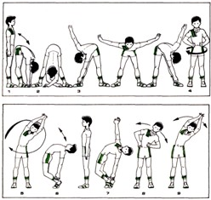
3.Практическая часть
Выполнить несколько прыжков в длину с места

Вопросы можно задать по адресу электронной почты wikahirkina@mail.ru или в мессенджерах: WhatsApp (№ 8-928-289-77-95)

с 10.20 до 10.50 (время фактического проведения урока),
с 12.30 до 13.00 (часы неаудиторной занятости, проведение индивидуальной
консультации)
Выполненное практическое задание необходимо предоставить в любом доступном формате (скан, фотография, документ MS Word; указывается вариант, которым владеет учитель и учащиеся (группы учащихся)):
- письмом на адрес электронной почты для обратной связи;
- сообщением в WhatsApp № 8-928-289-77-95

При отправке ответа в поле «Тема письма» и названии файла укажите свои данные: класс, учебный предмет, фамилию, имя и отчество.

Карта урока для организации занятий с использованием
электронного обучения и дистанционных образовательных технологий

Учитель | Хиркина В.В.
Предмет | Физическая культура
Класс | 4-б
Дата проведения урока | 06.05.2020
Тема урока | Приемы измерения пульса до и после физических упражнений
Основные изучаемые вопросы | Понятия «пульс», «ЧСС»
Тип урока | Оффлайн, WhatsApp https://chat.whatsapp.com/D1vSHOuOSU7AnpkCmpsntV
Задания
1.Прочитать теоретический материал
Многие девчонки и мальчишки любят подвижные игры, кататься на велосипеде, бегать, прыгать, заниматься спортом. И мы заметили, что при больших физических нагрузках учащается сердцебиение, увеличивается частота дыхания. Одни ребята в спортивных играх более выносливы, другие меньше, кто-то может пробежать дальше и быстрее, а некоторые нет.
Все органы нашего организма нуждаются в питательных веществах и кислороде. Именно на этой потребности держится работа сердечно-сосудистой системы, сердце перекачивает кровь по сосудам, обогащая клетки кислородом и питательными веществами, выводя продукты жизнедеятельности. При активном движении потребность всех организмов в кислороде резко возрастает. Сердце получает сигнал о необходимости большей порции кислорода и начинает работать в ускоренном темпе, чтобы обеспечить подачу нужного количества кислорода.
Специалисты называют пульс зеркалом сердечно-сосудистой системы. Если пульс повышается или наоборот, снижается, это говорит о развитии или следствии уже развившегося патологического процесса в сердце. Поэтому в случае обнаружения отклонения показателей пульса от нормы, следует обратиться к врачу.
Чтобы узнать, правильно ли работает сердце и адекватные ли нагрузки получает человек, необходимо учитывать норму частоты пульса после разных физических нагрузок.
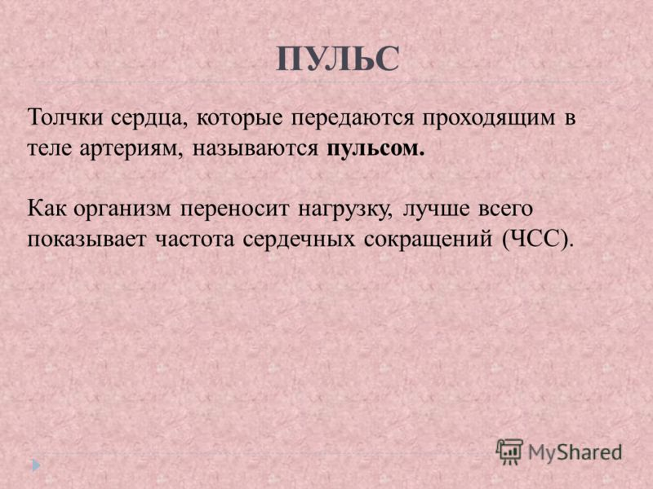
2.Практическая часть
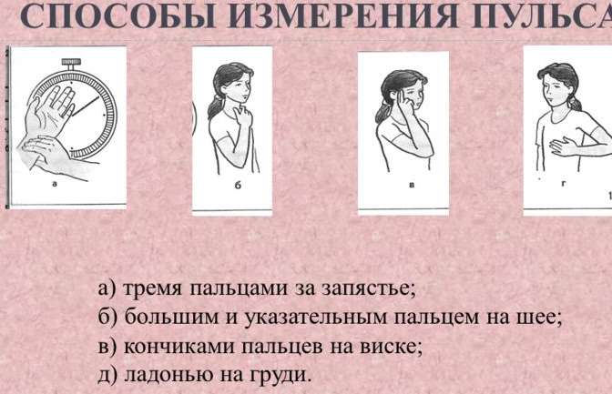
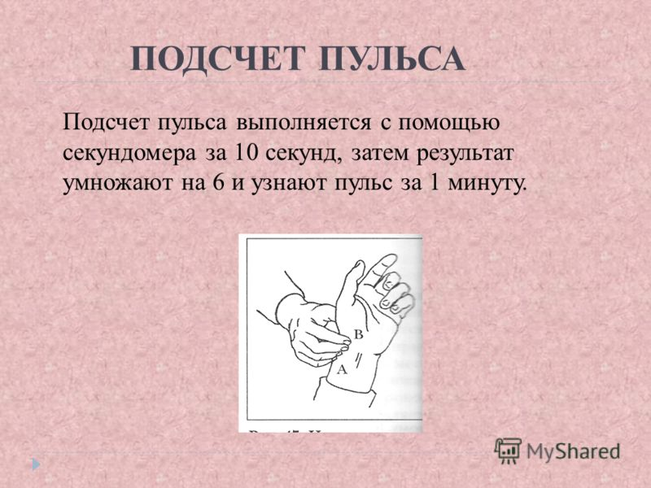
Определение частоты пульса в покое- сидя.
Приготовьте секундомер, найдите пульс на запястье или на сонной артерии и в состоянии покоя производите подсчет пульсовых ударов за десять секунд. Этот показатель умножьте на шесть, и вы получите ваш пульс за 1 минуту. Показание занесите в таблицу.
Определение частоты пульса в покое - стоя.
Встаньте со стула, найдите пульс и измерьте ЧСС за 10 секунд. Определение показания за 1 минуту.
Определение частоты пульса после физической нагрузки
Сделайте 20 приседаний в быстром темпе, найдите пульс и опять измерьте ЧСС за 10 секунд. Запишите показатель, умножив его на шесть.
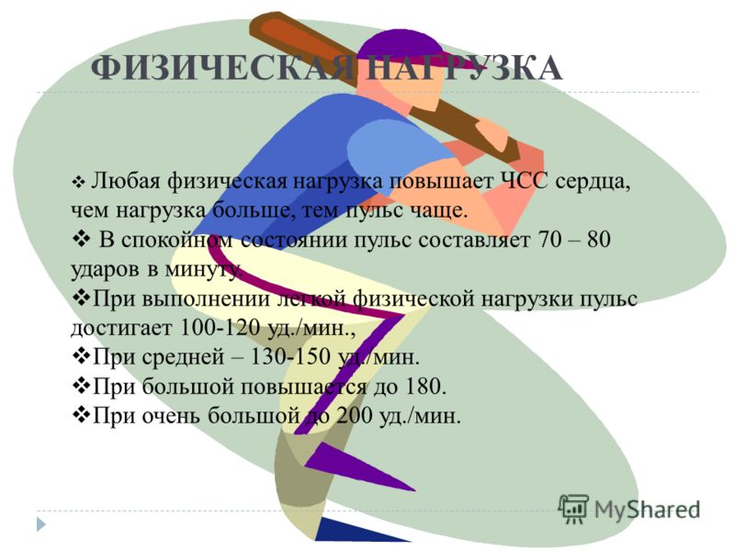

Вопросы можно задать по адресу электронной почты wikahirkina@mail.ru или в мессенджерах: WhatsApp (№ 8-928-289-77-95)

с 11.00 до 11.30 (время фактического проведения урока),
с 12.30 до 13.00 (часы неаудиторной занятости, проведение индивидуальной
консультации)
Выполненное практическое задание необходимо предоставить в любом доступном формате (скан, фотография, документ MS Word; указывается вариант, которым владеет учитель и учащиеся (группы учащихся)):
- письмом на адрес электронной почты для обратной связи;
- сообщением в WhatsApp № 8-928-289-77-95

При отправке ответа в поле «Тема письма» и названии файла укажите свои данные: класс, учебный предмет, фамилию, имя и отчество.

